ДерюгаМ.В.Кіт-37

Лабораторна робота № 2

*Тема:* Права доступу, const, покажчики, посилання.

*Мета*: Отримати навики при передаванні об’єктів у класи із застосуванням прав доступу та const-модифікаторів.

*Завдання* **:**

Розподілити в *<Data1>* права доступу *private, public.*

Реалізувати клас *<View2>* основна задача котрого полягає у більш

багатому відображенню даних *<Data1>* із застосуванням псевдографіки для наочного відображення пов’язаного об’єкта. *<View2>* повинен містити поля згідно опису в індивідуальному завданні та наступні обов’язкові методи:

- *SetDataSource()* – для зміни об’єкта-джерела даних. Сигнатура:

*void SetDataSource(const CMyData* aData);*

- *PrintData()* – виводитиме на екран інформацію про отриманий об’єкт у якості аргументу. Сигнатура: *void <View2>::PrintData(const CMyData& aData)*;

Оновити *<View1>* для збереження функціональності цього класу при роботі із оновленим *<Data1>.*

Згідно індивідуального завдання (рис. 1) реалізувати нову програму, базуючись на класах роботи #1, та вибравши своє завдання за варіантами.

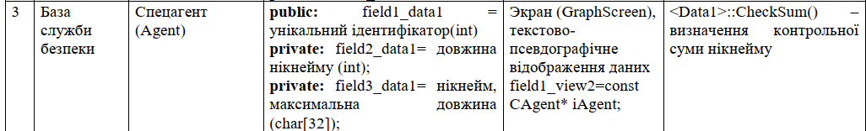

Рисунок 1 – Індивідуальне завдання.

Повній код знайти за посиланням <https://github.com/Maxim-Deriuha/LabSE>

Головна функція та результати роботи програми наведенні на рис.2 та рис.3 відповідно.

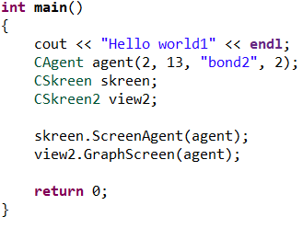

Рисунок 2 – головна функція.

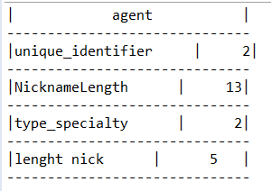

Рисунок 3 – результат роботи програми.

Висновок: набуто практичні навички у передаванні об’єктів у класи із застосуванням прав доступу та const-модифікаторів у програмах мовою С++. Розроблена програма протестована, помилок не виявлено.